Contenidos
Arquitectura de un computador 2
Componentes hardware en un sistema informático. 2
Microprocesador 2
Características de un procesador: 4
Memoria principal. 5
Placa base 7
Chipset 8
Zócalo del microprocesador. 8
Ranuras de memoria RAM. 8
Ranuras de expansión. 8
BIOS. 8
Conectores internos. 8
Conectores externos. 8
Dispositivos de almacenamiento secundario. 8
Medios de almacenamiento Flash. 8
Medios de almacenamiento magnético. 8
Medios de almacenamiento óptico. 8
Fuente de alimentación. 8
Periféricos. 8

Arquitectura de un computador
Los sistemas informáticos ya sean ordenadores, tables, moviles, … siguen la base de la arquitectura de Von Neumann.
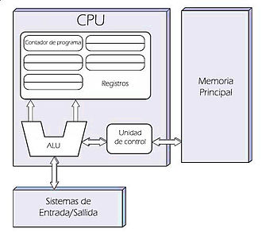
Esta arquitectura para un computador constan de las siguientes unida:
- Unidad de procesamiento (CPU) que contiene una unidad aritmético lógica (ALU), una unidad de control (UC) y registros de almacenamiento.
- Memoria: Almacena instrucciones y datos.
- Dispositivos de entrada/salida: elementos que actúan de interfaz con el resto partes.
Las diferentes unidades funcionales se interconectan mediante buses de comunicación o buses del sistema.
La novedad más importante que es que que con esta arquitectura el ordenador pasa a poder disponer de un programa almacenado en la memoria, de esta forma cuando se puede modificar lo que realiza el ordenador sin la necesidad de recablear.

Componentes hardware en un sistema informático.
Los componentes hardware son el conjunto de elementos físicos que conforman el ordenador. Desde la caja hasta la placa base, pasando por todos los periféricos externos.

Microprocesador
El microprocesador (o simplemente procesador) es el circuito integrado central más complejo de un sistema informático, se le suele llamar por analogía el «cerebro» de un ordenador.
Es el encargado de ejecutar los programas, desde el sistema operativo hasta las aplicaciones de usuario.
Los microprocesadores pueden contener una o más unidades centrales de procesamiento (CPU).
La unidad de control (CU), se encarga de obtener los datos y extraer las instrucciones de la memoria, las decodifica y las ejecuta. También envía señales de control el resto de componentes para controlar las diferentes tareas que deben realizar así como de sincronizarlas.
La unidad aritmético lógica (ALU), que realiza operaciones aritméticas y lógicas.
Registros de la CPU. Memoria de la más alta velocidad, pequeño tamaño que almacena datos temporalmente que utiliza la CPU para la ejecución de las instrucciones de los programas.
Como se hace un procesador:
https://www.youtube.com/watch?v=Q5paWn7bFg4
https://www.youtube.com/watch?v=XO5fvtuWEmM
En la actualidad los procesadores incorporan otros componenetes.
Nucleo. Unidad que alberga todos los componentes de una CPU, también se conoce como Core. La tendencia actual es que un procesador contenga más de un núcleo.
Los microprocesadores multinúcleo permiten que un procesador pueda ejecutar en paralelo instrucciones en cada núcleo simultáneamente.
Memoria caché. Es un componente que guarda datos y/o instrucciones para que las solicitudes futuras de esos datos se puedan atender con mayor rapidez y están cerca de los núcleos. Según su cercanía tenemos tres niveles:
- Nivel 1 o L1: Se encuentra en el núcleo del microprocesador. Es utilizada para almacenar y acceder a datos e instrucciones importantes y de uso frecuente, agilizando los procesos al ser el nivel que ofrece un tiempo de respuesta menor.
- Nivel 2 o L2: Se encarga de almacenar datos de uso frecuente, es mayor que la caché L1, pero a costa de ser más lenta.
- Nivel 3 o L3: Es más rápida que la memoria principal (RAM), pero más lenta y mayor que L2, ayuda a que el sistema guarde gran cantidad de información agilizando las tareas del procesador. En esta memoria se agiliza el acceso a datos e instrucciones que no fueron localizadas en L1 o L2.
Controlador de memoria (IMC). Es el circuito digital que controla el flujo de datos que va y viene entre el procesador y la memoria RAM. Que esté integrado en el procesador permite que la administración de la RAM la pueda realizar de una manera más directa y rápida que cuando estaban los controladores de memoria en la placa base.
Controlador gráfico (IPG o APU). Tiene la capacidad de procesamiento de cálculo para gráficos. No todos los procesadores integran esta característica. Las tarjetas gráficas dedicadas a este propósito dan mayor rendimiento.
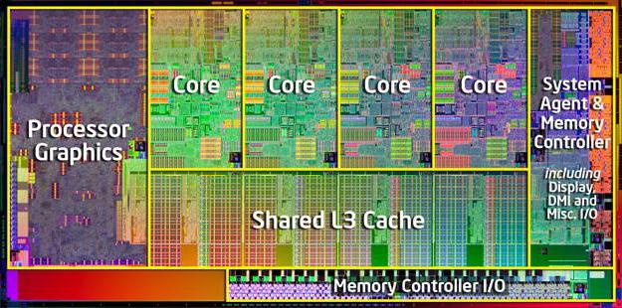Figura 1: Procesador Intel Core i3 3240

Características de un procesador:

Velocidad o frecuencia: La CPU procesa muchas instrucciones (cálculos de bajo nivel como los aritméticos) de distintos programas cada segundo. La velocidad de reloj mide el número de ciclos que tu CPU ejecuta por segundo, medidos en GHz (gigahercios).
Número de hilos: Aunque un núcleo solamente pueda realizar una tarea al mismo tiempo, se pueden usar los hilos para hacer creer al usuario (y al propio ordenador) que sí se puede hacer más de una cosa al mismo tiempo.
En vez de realizar una tarea por completo, divides la tarea en porciones (cada hilo se encarga de un aspecto concreto del programa), de modo que vas alternando entre porciones de tareas para que parezca que ambas se ejecutan al mismo tiempo.
Nivel de integración: Indica la medida en nanómetros (nm) empleados para la fabricación del procesador por técnicas litográficas. Cuanto menor sea esta cantidad, mayor nivel de integración, el procesador podrá incluir en el mismo espacio mayor cantidad de componentes.
Consumo: Se mide a watios (W), depende del voltaje e intensidad que necesite el procesador.
Potencia de disipación térmica (TDP): Hace referencia a los watios térmicos, para saber que nivel de refrigeración del procesador necesitamos.

Ciclos ejecución de una instrucción.
https://www.youtube.com/watch?v=8ykxRsmKS0U

Actividad 1.1
Busca en la página web de AMD y Intel. Selecciona tres procesadores para distinta finalidades (portátiles, servidores, gaming, … ) analiza sus características y los componentes que incluye de los estudiadas anteriormente. Indica cuales son sus principales diferencias.

Memoria principal.
Memoria primaria (MP), memoria principal, memoria central o memoria interna es la memoria de la computadora donde se almacenan temporalmente tanto los datos como los programas que la unidad central de procesamiento (CPU) está procesando o va a procesar en un determinado momento.
Esta clase de memoria es volátil, es decir que cuando se corta la energía eléctrica, se borra toda la información que estuviera almacenada en ella.
La memoria principal esta compuesta de varios tipos: registros del procesador, memoria caché y memoria RAM.
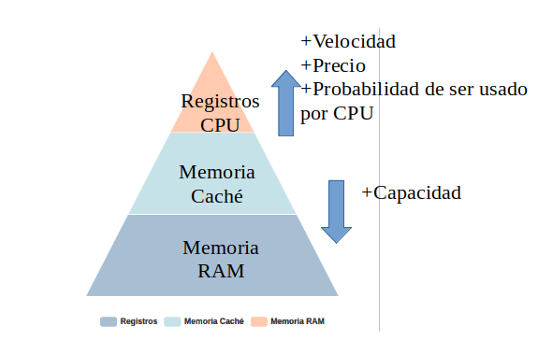
La memoria principal esta constituido por:
- Registros del procesador:
Es una memoria de alta velocidad y poca capacidad, integrada en el microprocesador, que permite guardar transitoriamente y acceder a valores muy usados, generalmente en operaciones internas del microprocesador. Su tamaño define al arquitectura de 32bits o 64bits.
- Memoria caché:
Memoria que se encuentra en el núcleo del procesador. La memoria caché es uno de las especificaciones más importantes del procesador. En la memoria caché se almacenan datos e instrucciones que el procesador va a necesitar para completar diferentes tareas a corto plazo. De esta forma evita acceder a la RAM que es más lenta que la caché.
Existen tres niveles L1, L2 y L3 que dependen de donde se encuentren.
- Memoria RAM:
La memoria de acceso aleatorio (Random Access Memory, RAM) se utiliza como memoria de trabajo de computadoras, el procesador solo puede ejecutar instrucciones de programas que estén almacenadas en esta memoria.
Es externa al procesador.
Su características principales son:
  - Capacidad: tamaño indicado en GB.
  - Velocidad: frecuencia de trabajo en GHz.
  - Voltaje: Tensión de funcionamiento en V.
  - Latencias:Tiempo de acceso a los datos. Cuanto menor sea mayor velocidad tendrá el módulo. Se mide en ciclos de reloj.
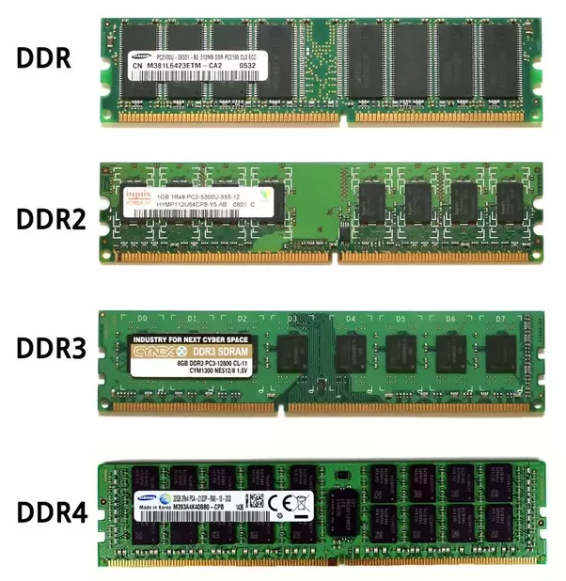
  - Número de canales de comunicación. Determina el número de canales de comunicación entre la memoria y el procesador para transferir información de forma simultanea. Para poder sacar partido a esta tecnología es necesario tener los módulos de memoria en parejas o cuartetos. Esto hace que se incremente la velocidad de transferencia al poder hacerse en paralelo.
  - Tipos de módulos: DIMM o SO-DIMM, para ordenadores de sobremesa o portátiles respectivamente.
  - Tecnología. Actualmente se utilizan SDRM DRR3 y SDRM DRR4. Los módulos disponen de una muesca para poder distinguir unos de otros.

Ante la pregunta de que es mejor si más cantidad de memoria RAM o más velocidad. Por regla general siempre es más recomendable más cantidad.
Debemos determinar satisfacer las necesidades de memoria RAM que requiere nuestro software y una vez satisfecha podemos pensar en la velocidad si económicamente es viable.
Actividad 1.2
Busca en la página web de algún fabricante de memorias RAM como Kingston, Crucial o Corsair. Selecciona dos modelos DDR4 de distinto fabricante y compara las características que hemos visto en clase.

Placa base
La placa base, también motherboard o mainboard, es una tarjeta de circuito impreso a la que se conectan los componentes que constituyen la computadora. Al interconectar todos los componentes del ordenador incluyendo entre ellos la memoria RAM y procesador, el modelo de placa base también influye en las prestaciones finales del ordenador.
Las placas base necesitan tener dimensiones compatibles con las cajas de ordenador donde se instalan, los tamaños y organización de los componentes de una placa base se denominan factores de forma y los fabricantes deben ajustarse. Este es el motivo por el cual se pueden utilizar para montar un ordenador componentes de diferentes fabricantes, ya que las especificaciones están bien definidas.
Hasta la fecha se han definido (y comercializado) diversos factores de forma. Estos evolucionan a con los componentes de las placas base y los que deben albergar. Los más importantes son:
- ATX. El más extendido hoy día y tiene varias variantes como microATX, que tiene un tamaño más reducido para equipos de menores prestaciones.
- Mini-ITX, Nano-ITX y Pico-ITX. Formatos muy reducidos para equipos de muy bajo consumo. Se integran muchos componentes en la placa sin posibilidad de cambiar o ampliar y puede no necesitar refrigeración activa para el procesador.

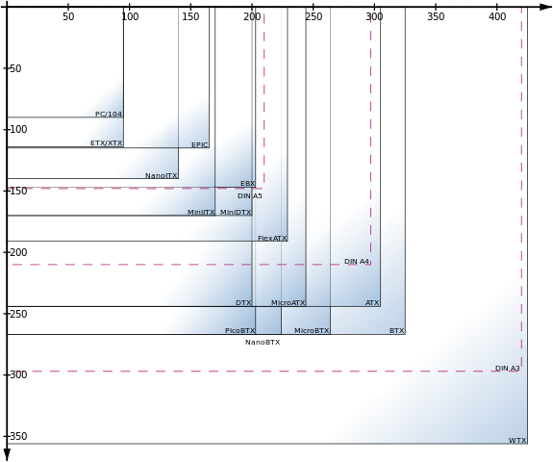Ilustración 1: De GreyCat - Trabajo propio, CC BY-SA 3.0, https://commons.wikimedia.org/w/index.php?curid=1565330
Actividad 1.3
Busca en Internet dos modelos distintos de placas base con factores de formato ATX, Micro-ATX y MiniITX. Analiza sus dimensiones y capacidades de expansión. Fabricante de placas base: MSI, Asrock, ASUS, Gigabyte, …
Los principales componentes que encontramos en una placa base son:

Chipset
Un chipset es el conjunto de circuitos integrados diseñados con base en la arquitectura de un procesador (en algunos casos, diseñados como parte integral de esa arquitectura), permitiendo que ese tipo de procesadores funcionen en una placa base. Sirven de puente de comunicación con el resto de componentes de la placa, como son la memoria, las tarjetas de expansión, los puertos USB, ratón, teclado, etc.

Zócalo del microprocesador.

Ranuras de memoria RAM.

Ranuras de expansión.

BIOS.

Conectores internos.

Conectores externos.

Dispositivos de almacenamiento secundario.

Medios de almacenamiento Flash.

Medios de almacenamiento magnético.

Medios de almacenamiento óptico.

Fuente de alimentación.

Periféricos.

